**五组第四周作业**

1. 在Auction.com找到加州河滨县Temecula 的一个10分高中学区拍卖房，将于2020年9月23 日上午9点拍卖。

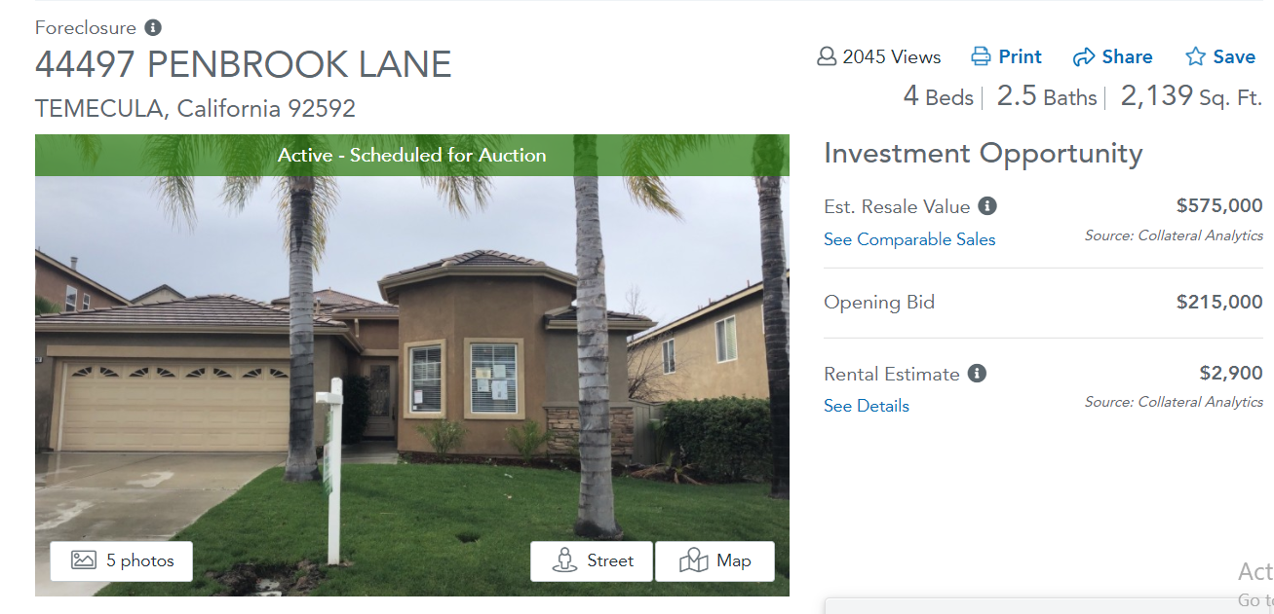

2.市场分析报告CMA，取目标房子0.25迈内180天的同类房子交易情况

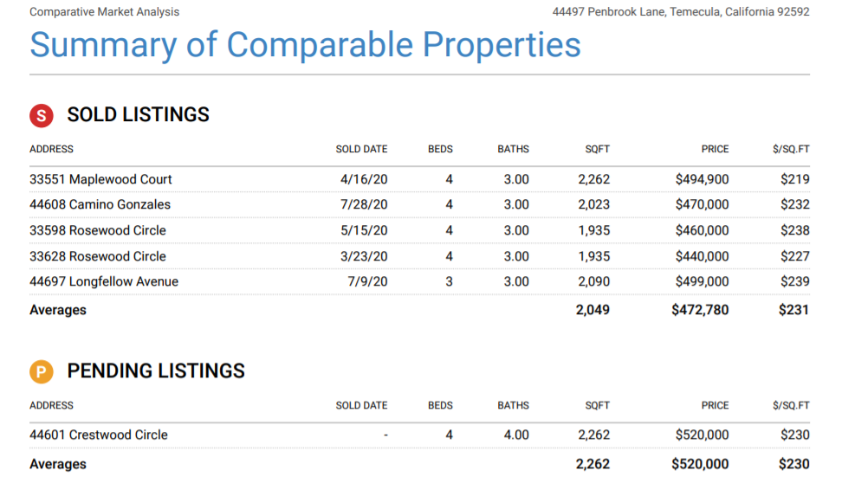

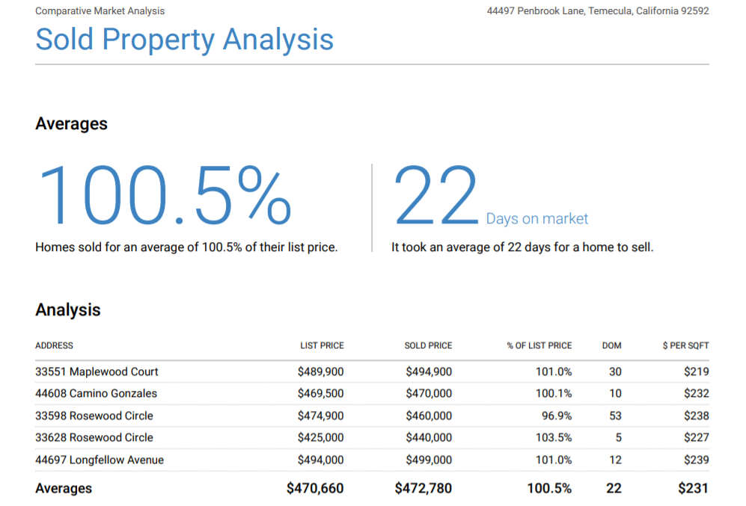

根据以上数据分析，该房子的市场价格范围在$46-49万元左右

3.计算维修费用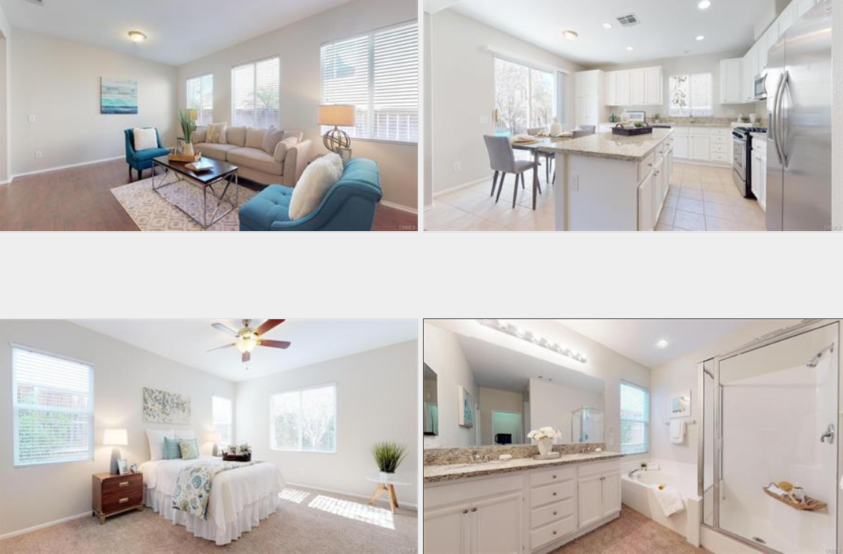

从MLS上查到该房子是2002年建 的，并且经过装修升级（见上图），不需要大的维修，维修费用估计在$5000 (清洁，局部地毯，卫生间维护，后院整理)

4.Flip这个房子的利润

Bid price =ARV*70%-expense=470,000*0.7-$5000=324,000

a.HOA $34*6=204

b.Insurance: 80*6=480

c.Tax :500*6=3000

6个月holding cost: 204+480+3000=3684

d.Closing cost: $5000

e.Sale cost:470,000*7%=32,900

Profit=ARV-(a+b+c+d+e)-bid price-5000=99,416

Cash on cash return: 99,416/ (324,000+5000+5000) =29.8%

5.BRRRR

（1）重贷可以拿出的钱

Refinance:75%*ARV=352,500

Refinance cost: $4000 装修成本 ：$5000 Closing cost: $5000

可以拿出的钱 ：352,500-324,000-4000-5000-5000=$14,500

（2）计算月现金流

Rent: $2600

Vacacy:8%

HOA: $34 Insurance: $80 Tax: $500 Other cost: $50

Mortgage: $1583

2600*(1-8%)-34-80-500-50-1583=$145

每月有现金流$145